Памятка о правилах пожарной безопасности в лесу
Лес для человека — наиболее привлекательное место для отдыха. Однако человек далеко не всегда правильно ведет себя в гостях у радушного хозяина. Отсюда и свалки мусора в самых красивых местах, битые бутылки, но самое главное — разведение костров в пожароопасный период.
Самый опасный враг леса — огонь, в подавляющем большинстве случаев лес горит по вине человека. Редкий выход в лес обходится без костра. На нём готовят пищу, сушат вещи, сигнализируют им о своём местонахождении. Более 90% лесных пожаров происходит вблизи населенных пунктов, дорог и мест производства различных работ в лесу. Антропогенный фактор является причиной 88-98% лесных пожаров и около 2-12% приходится на долю метеорологических условий (удар молнии, самовозгорания в засуху).
Отправляясь на природу, проявляйте аккуратность в своих действиях — берегите лес от пожара. Никаких сверхъестественных требований здесь не предъявляется. Всё предельно просто как для понимания, так и для выполнения.
Не разводите костер в лесу, если в этом нет острой необходимости.
Помните: ни при каких обстоятельствах нельзя разводить костры под пологом леса, особенно хвойного молодняка, на торфяных почвах, а также в пожароопасную погоду. Тушение костра должно быть проведено очень тщательно.
Помните! Место для разведения костра определяются и обозначаются только работниками лесной охраны. Разведение костра в необозначенном месте является серьёзнейшим нарушением правил пожарной безопасности в лесах Российской Федерации и наказывается даже, если нарушение не вызвало лесного пожара.
На месте предполагаемого костра или бивуака (место отдыха) необходимо снять дёрн, отгрести сухие листья, ветви, хвою и усохшую траву от кострища на расстояние 2-3 м. Нельзя разводить костёр ближе, чем 4 — 6 м от деревьев, возле пней или корней. Над костром не должны нависать ветви деревьев. Не располагайте бивуак в хвойных молодняках, на участках с сухим камышом, мхом, травой и на старых вырубках. Ни в коем случае нельзя устраивать костра на торфяниках.
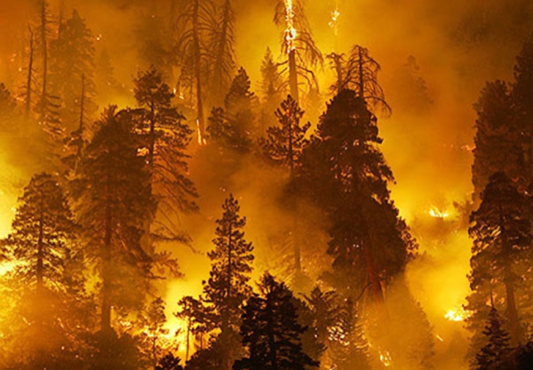
Помните, что тлеющий торф очень трудно затушить, даже заливая водой. Незамеченное тление может легко превратиться в губительный почвенный пожар. Торф может медленно, но устойчиво тлеть не только на поверхности, но и в глубине, поэтому пожар может возникнуть даже через 3-4 дня после ухода. Не делайте бивуаки на каменных россыпях. Огонь костра может зажечь лесной опад и перегной, лежащий между камнями, и распространиться по глубоким и извилистым ходам между камнями. Помните! Даже на специально отведённой площадке — бивуаке нельзя разводить чрезмерно больших костров. Костёр «до небес» искрит и стреляет, варить на нём крайне неудобно, сушить одежду опасно. Сноп искр при ветерке достигает стоящих рядом деревьев, костёр стреляет головешками на большое расстояние, большое пламя может легко выйти из-под контроля.
Рекомендуется окапывать место костра канавкой или обкладывать камнями, чтобы огонь не «побежал» по лесной подстилке. Не оставляйте костёр без присмотра. При уходе с бивуака рекомендуется место костра после заливания водой забросать влажным грунтом и притоптать. Даже если вы утром костёр не разводили, с вечера могли остаться слабо тлеющие угли, и достаточно ветра, чтобы снова появились опасные язычки пламени.

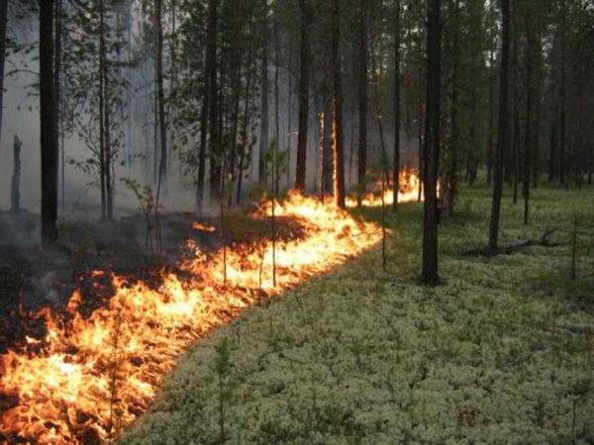

Чтобы надежно затушить костер, необходимо:
Покидая привал, тщательно залейте костер водой. Затем разворошите его, залейте еще раз, пока он не перестанет парить
Надо хорошо перемешать костер лопатой (если у вас нет лопаты, можно использовать топор, заостренную сырую палку, и т.п.). Не забудьте сдвинуть все камни, крупные головешки, обгоревшие остатки бревен — под ними могут быть угли — и залить их дополнительно водой. Особо позаботьтесь о том, чтобы залить водой периферийную часть кострища.
Ощупайте угли и пепел — они должны быть холодными.
Случайно разбитую стеклянную посуду, банки из-под консервов следует закапывать в специально вырытую яму. После ухода место, где размещался бивуак, должно быть чистым.
Если вы обнаружили начинающийся пожар — например, небольшой травяной пал или тлеющую лесную подстилку у брошенного кем-то костра, постарайтесь затушить его сами. Иногда достаточно просто затоптать пламя (правда, надо подождать и убедиться, что трава или подстилка действительно не тлеют, иначе огонь может появиться вновь).
Если пожар достаточно сильный, и вы не можете потушить его своими силами — постарайтесь как можно быстрее оповестить о нем тех, кто должен этим заниматься. Позвоните в пожарную охрану (телефон 01) и сообщите о найденном очаге возгорания и как туда доехать.
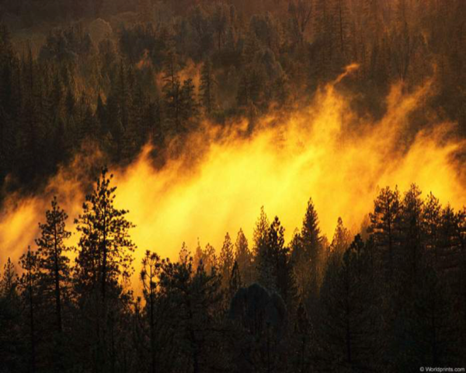
Если пожар в лесу или на торфянике, позвоните также в лесничество (адрес и телефон лесничества желательно узнать до начала пожароопасного периода — его, например, можно найти в районном телефонном справочнике или спросить в ближайшем отделении связи).
Если Вы оказались вблизи пожара в лесу или торфянике, то выходите на дорогу, просеку или к берегу реки; выходите из зоны быстро, перпендикулярно направлению движения огня; выйдя на открытое пространство, дышите воздухом возле земли — там он менее задымлен, рот и нос при этом прикройте ватно-марлевой повязкой или мокрой тряпкой, платком. Если нет открытых участков, выходите по участку лиственного леса. В отличие от хвойного он возгорается не сразу и горит слабо; если невозможно уйти от пожара, войдите в воду или накройтесь мокрой одеждой; когда будете в безопасности, сообщите о пожаре по телефону 01.

В пожароопасный период в лесу запрещается:
бросать горящие спички и окурки
употреблять при охоте пыжи из легковоспламеняющихся и тлеющих материалов
оставлять промасленный или пропитанный бензином и иными горючими веществами обтирочный материал оставлять на освещенной солнцем лесной поляне бутылки или осколки стекла выжигать траву и стерню на полях разводить костры.
До 80% лесных пожаров возникает из-за нарушения населением мер пожарной безопасности при обращении с огнем в местах труда и отдыха, а также в результате использования в лесу неисправной техники; доля пожаров от молний не превышает 2%.
Причинами лесных пожаров чаще всего, по мнению специалистов, становятся:
Безответственное поведение людей, которые не проявляют в лесу должной осторожности при использовании огнем, нарушают правила пожарной безопасности, оставляют непотушенные костры или окурки в местах отдыха.
Детская шалость с огнем.
Сжигание мусора вблизи жилых домов и на территории, прилегающей к лесным массивам.
Искры из выхлопных труб автотранспорта.
Самовозгорание промасленного обтирочного материала.
Встреча с лесным пожаром.
Вы можете быть хоть трижды порядочным и грамотным туристом - походником. Но поручиться за других вы не сможете, это точно. Поэтому, заметив в лесу дым или открытый огонь, постарайтесь подойти поближе и определить причину их возникновения. Обратите внимание на то, что именно горит, с какой силой и на какой площади. Дует ли в настоящий момент ветер, каково его направление и сила. Существует ли опасность распространения пожара дальше. Есть ли поблизости люди. Если есть люди, то нет ли среди них пострадавших, нужна ли им помощь и какая.
Что предпринять при встрече с пожаром в лесу.
Постарайтесь правильно оценить сложившуюся ситуацию. Исходя из конкретных условий, решите, будете ли вы самостоятельно тушить пожар, или вам потребуется помощь. Не переоценивайте свои силы, оптимальным будет изыскать возможность скорейшего уведомления специальных служб. Таковой может быть служба пожарной охраны телефон «01», либо с мобильного телефона 112.
При групповом походе нужно забрать тяжелое снаряжение у одного из членов группы и отправить его в качестве посыльного в ближайший населенный пункт или к автомобильной трассе за помощью. Остальным членам группы лучше сойти с маршрута и покинуть место пожара. При одиночном походе миссия посыльного целиком возлагается на вас.
Если очаг возгорания маленький.
В случае если вы вовремя заметили зарождающийся пожар, и очаг возгорания имеет незначительную площадь, вы можете принять решение самостоятельно его локализовать и потушить. При наличии поблизости водоема заливайте огонь водой, можно сбивать пламя мокрой материей. Горящую траву можно потушить, используя «веник» из сломанных веток. При этом нужно наносить удары скользящими движениями, как бы подметая, в сторону основного огня. «Веник» необходимо после каждых нескольких ударов проворачивать в руках, чтобы он сам не загорелся, а его нагревшаяся сторона успевала немного остыть.

